Matematik Müzesi Gezisi
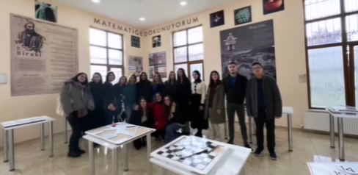
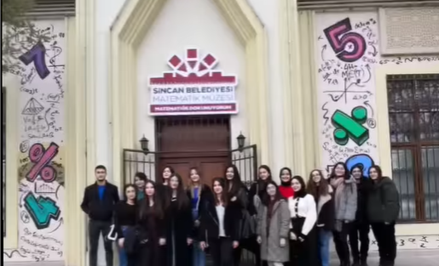
2023-2024 güz döneminde Başkent Üniversitesi Matematik Topluluğu etkinliği olarak Sincan'da bulunan Matematik müzesi ziyaret edildi.

